**TRƯỜNG ĐẠI HỌC CÔNG NGHỆ THÔNG TIN &**

**TRUYỀN THÔNG VIỆT HÀN**

**Khoa Khoa Học Máy Tính**



**ĐỒ ÁN CƠ SỞ 3**

**XÂY DỰNG ỨNG DỤNG DI ĐỘNG BÁN GIÀY THỂ THAO**

**Sinh viên thực hiện:** Trần Văn Thọ-21SE2

Trần Anh Hào-21MC

**Giảng viên hướng dẫn:** TS.Nguyễn Văn Lợi

Đà Nẵng, tháng 5 năm 2023

**TRƯỜNG ĐẠI HỌC CÔNG NGHỆ THÔNG TIN &**

**TRUYỀN THÔNG VIỆT HÀN**

**Khoa Khoa Học Máy Tính**



**ĐỒ ÁN CƠ SỞ 3**

**XÂY DỰNG ỨNG DỤNG DI ĐỘNG BÁN GIÀY THỂ THAO**

**Sinh viên :** Trần Văn Thọ Mã SV: 21IT584

Trần Anh Hào 21IT545

**Giảng viên hướng dẫn:** TS.Nguyễn Văn Lợi

Đà Nẵng, tháng 5 năm 2023

**NHẬN XÉT CỦA GIẢNG VIÊN HƯỚNG DẪN**

# 

# LỜI CẢM ƠN

Để dự án này đạt kết quả tốt đẹp, em đã nhận được sự hỗ trợ, giúp đỡ của thầy cô. Với tình cảm sâu sắc, chân thành, cho phép em được bày tỏ lòng biết ơn sâu sắc đến tất cả quý thầy cô đã tạo điều kiện giúp đỡ trong quá trình học tập và nghiên cứu và phát triển đề tài.

Trước hết em xin gửi tới các thầy cô trường Đại học Công nghệ thông tin và truyền thông Việt – Hàn lời chào trân trọng, lời chúc sức khỏe và lời cảm ơn sâu sắc. Với sự quan tâm, dạy dỗ, chỉ bảo tận tình chu đáo của các giảng viên đã truyền tải các kĩ năng cần thiết, em đã có thể hoàn thành đồ án cơ sở 3.

Đặc biệt em xin gửi lời cảm ơn chân thành nhất tới thầy – TS.Nguyễn Văn Lợi đã quan tâm giúp đỡ tận tình em hoàn thành tốt đồ án này trong thời gian qua.

Với điều kiện thời gian cũng như kinh nghiệm còn hạn chế, đồ án này không thể tránh được những thiếu sót. Em rất mong nhận được sự chỉ bảo, đóng góp ý kiến của các thầy cô để em có điều kiện bổ sung, nâng cao ý thức của mình, phục vụ tốt hơn công tác thực tế sau này.

Em xin chân thành cảm ơn! Chữ kí của giáo viên hướng dẫn.

# 

# 

**MỤC LỤC**

NHẬN XÉT 1

LỜI CẢM ƠN 2

MỤC LỤC 3,5

DANH MỤC HÌNH ẢNH 6

MỞ ĐẦU 7

1. Giới thiệu đề tài 7

2. Mục tiêu đề tài 8

3. Đối tượng nghiên cứu 8

4. Giới hạn phạm vi 8

5. Phương pháp nghiên cứu 8

6. Dự kiến sản phẩm 8

7. Bố cục báo cáo 9

Chương 1. TỔNG QUAN VỀ ĐỀ TÀI 10

1. Tổng quan về ứng dụng di động 10

1.1 Khái niệm 10

1.2 Khảo sát hệ thống 10

1.2.1 Khảo sát hiện trạng 10

1.3 Yêu cầu cho ứng dụng di động bán giày thể thao 10

1.3.1 Yêu cầu chức năng 11

1.3.2 Yêu cầu phi chức năng 11

1.33 Yêu cầu hệ thống 11

1.3.4 Yêu cầu người dùng 11

Chương 2. PHÂN TÍCH THIẾT KẾ HỆ THỐNG 12

1. Mô hình hóa chức năng 12

1.1. Mô tả bài toán 12

1.2. Các tác nhân của hệ thống 12

1.3. Xác định các ca sử dụng (UseCase). 12

1.4. Đặc tả chi tiết UseCase 12-16

1.5. Các chức năng cơ bản của ứng dụng 16,17

2. Biểu đồ hoạt động 17

2.1. Đăng nhập 18

2.2 Đăng ký 19

2.3 Thêm sản phẩm 20

2.4 Sửa sản phẩm 21

2.5 Xóa sản phẩm 22

2.6 Tìm kiếm sản phẩm 23

3. Biểu đồ trình tự 24

3.1 Đăng nhập 24

3.2 Thêm sản phẩm. 24

3.3 Sửa sản phẩm. 25

3.4 Xóa sản phẩm. 25

Chương 3. XÂY DỰNG ỨNG DỤNG DI ĐỘNG CÙNG VỚI WEBISTE 26

1. Công cụ phát triển và môi trường làm việc 26

1.1. Công cụ lập trình 26

1.2. Ngôn ngữ lập trình 26-33

2. Giao diện Website 34

2.1 Trang chủ 34

2.2 Đăng nhập, đăng ký 34

2.3 Footer 34

2.4 Cửa hàng 35

2.5 Sản phẩm mới nhất 35

2.6 Sản phẩm bán chạy 36

2.7 Ưu đãi 36

2.8 Gợi ý hôm nay 37

2.9 Chi tiết sản phẩm 38

2.10 Sản phẩm liên quan 39

2.11 Giỏ hàng 40

2.12 Thông tin thanh toán 40

2.13 Giới thiệu 41

2.14 Liên hệ 41

2.15 Trang quản lý 42

2.16 Quản lý danh mục sản phẩm 42

2.17 Quản lý sản phẩm 43

2.18 Thêm, sửa, xóa sản phẩm 43

2.19 Cơ sở dữ liệu 44

3. Giao diện Ứng dụng 44

3.1 Đăng ký 44

3.2 Đăng nhập 45

3.3 Trang chủ 46

3.4 Danh mục giày 47

3.5 Danh sách giày 48

3.6 Tìm kiếm sản phẩm 49

3.7 Chi tiết sản phẩm 50

3.8 Giỏ hàng 51

3.9 Thanh toán 52

3.10 Đánh giá về sản phẩm demo 54

KẾT LUẬN 55

TÀI LIỆU THAM KHẢO 56

# 

# DANH MỤC HÌNH ẢNH

Hình 1. Biểu đồ use case tổng quát 18

Hình 2. Biểu đồ use case quản lý 18

Hình 3: Biểu đồ use case quản lý danh mục sản phẩm 19

Hình 4: Biểu đồ hoạt động đăng nhập 20

Hình 5: Biểu đồ hoạt động đăng ký 21

Hình 6: Biểu đô hoạt động thêm sản phẩm 22

Hình 7: Biểu đô hoạt động sửa sản phẩm 23

Hình 8: Biểu đô hoạt động xóa sản phẩm 24

Hình 9: Biểu đô hoạt động tìm kiếm sản phẩm 25

Hình 10: Biểu đồ trình tự đăng nhập 26

Hình 11: Biểu đồ trình tự thêm sản phẩm 26

Hình 12: Biểu đồ trình tự sửa sản phẩm 27

Hình 13: Biểu đồ trình tự xóa sản phẩm 27

Hình 14: Visual Studio Code 28

Hình 15: Ngôn ngữ HTML 29

Hình 16: Ngôn ngữ CSS 30

Hình 17: Ngôn ngữ lập trình PHP 31

Hình 18: Laravel 31

Hình 19: Hệ quản trị cơ sở dữ liệu MySQL 32

Hình 20: Xampp 33

Hình 21: Android Studio 33

Hình 22: Java 34

Hình 23: Giao diện trang chủ 35

Hình 24: Giao diện đăng nhập, đăng ký 35

Hình 25: Giao diện Footer 36

Hình 26: Giao diện cửa hàng 36

Hình 27: Giao diện sản phẩm mới nhất 37

Hình 28: Giao diện sản phẩm bán chạy 37

Hình 29: Giao diện ưu đãi 38

Hình 30: Giao diện gợi ý hôm nay 39

Hình 31: Giao diện chi tiết sản phẩm 40

Hình 32: Giao diện sản phẩm liên quan 40

Hình 33: Giao diện giỏ hàng 41

Hình 34: Giao diện thông tin thanh toán 41

Hình 35: Giao diện giới thiệu 42

Hình 36: Giao diện liên hệ 42

Hình 37: Giao diện trang quản lý 43

Hình 38: Giao diện quản lý danh mục sản phẩm 43

Hình 39: Giao diện quản lý sản phẩm 44

Hình 40: Giao diện thêm, sửa, xóa sản phẩm 44

Hình 41: Giao diện cơ sở dữ liệu 45

Hình 42: Đăng ký 45

Hình 43: Đăng nhập 46

Hình 44: Trang chủ 47

Hình 45: Danh mục giày 48

Hình 46: Danh sách giày 49

Hình 47: Tìm kiếm sản phẩm 50

Hình 48: Chi tiết sản phẩm 51

Hình 49: Giỏ hàng 52

Hình 50: Thanh toán 53

**MỞ ĐẦU**

1. **Giới thiệu về đề tài:**

Ngày nay, ứng dụng công nghệ thông tin và tin học hóa được xem là một trong những yếu tố mang tính quyết định trong hoạt động của các chính phủ, tổ chức, cũng như của các công ty, nó đóng vai trò hết sức quan trọng, có thể tạo ra những bước đột phá mạnh mẽ.

Cùng với sự phát triển không ngừng về kỹ thuật máy tính và mạng điện tử, công nghệ thông tin cũng được những công nghệ có đẳng cấp cao và lần lượt chinh phục hết đỉnh cao này đến đỉnh cao khác. Mạng Internet là một trong những sản phẩm có giá trị hết sức lớn lao và ngày càng trở thành một công cụ không thể thiếu, là nền tảng chính cho sự truyền tải, trao đổi thông tin trên toàn cầu.

Giờ đây, mọi việc liên quan đến thông tin trở nên thật dễ dàng cho người sử dụng: chỉ cần có một máy tính kết nối với internet và một dòng dữ liệu truy tìm thì gần như lập tức cả thế giới và vấn đề bạn đang quan tâm sẽ hiện ra, có đầy đủ thông tin, hình ảnh và thậm chí đôi lúc có cả những âm thanh nếu bạn cần.

Bằng internet, chúng ta đã thực hiện được nhiều công việc với tốc độ nhanh hơn và chi phí thấp hơn nhiều so với cách thức truyền thông. Chính điều này, đã thúc đẩy sự khai sinh và phát triển của thương mại điện tử trên khắp thế giới, làm biến đổi đáng kể bộ mặt văn hóa, nâng cao chất lượng cuộc sống của con người.

Trong hoạt động sản xuất kinh doanh, thương mại điện tử đã khẳng định được vai trò xúc tiến và thúc đẩy sự phát triển của doanh nghiệp. Đối với một cửa hàng, việc quảng bá và giới thiệu đến khách hàng các sản phẩm của mình đến với khách hàng là một điều cần thiết. Chính vì thế, em đã thực hiện đồ án “Xây dựng ứng dụng di động bán giày thể thao”. Cùng với website có sẵn xây dựng nhằm hỗ trợ các cửa hàng bán các loại giày thể thao để quảng bá thương hiệu, cho phép cập nhật các sản phẩm của cửa hàng. Bên cạnh đó, khách hàng có thể truy cập vào website và tìm kiếm, lựa chon sản phẩm phù hợp cho bản thân với nhiều mẫu mã khác nhau và có thể thanh toán hóa đơn trong phần giỏ hàng.

1. **Mục tiêu đề tài:**

- Nghiên cứu, tìm hiểu về các ứng dụng di động có cùng nội dung để tham khảo, tổng hợp những chức năng, giao diện… để đưa ra một giải pháp tối ưu cho để tài.

- Trong đó, cơ sở dữ liệu được xây dựng một cách cụ thể, vững chắc, tiện lợi cho việc tích hợp cơ sở dữ liệu vào trong một ứng dụng di động . Nghiên cứu về lập trình mobile app bằng ngôn ngữ Java và Website bằng ngôn ngữ PHP, Booptstrap và mô hình MVC được ứng dụng trong việc triển khai website.

1. **Đối tượng nghiên cứu:**

- Công cụ lập trình: Android Studio

- Ngôn ngữ lập trình mobile: Java

- Các phương pháp xây dựng website kết hợp Front end, Back end.

- Ngôn ngữ lập trình PHP (MVC)

- Hệ quản trị cơ sở dữ liệu MySQL

1. **Giới hạn phạm vi:**

- Phạm vi ứng dụng: Sử dụng trực tiếp ứng dụng trên điện thoại

- Đối tượng sử dụng: Người dùng.

1. **Phương pháp nghiên cứu:**

- Phương pháp phân tích và tổng hợp lý thuyết: tổng hợp các kiến thức, các bước thực hiện xây dựng ứng dụng di động được viết bằng Java kết hợp với website được viết bằng PHP và MySQL cách mới nhất, có hiệu quả nhất cho phát triển cho app mobile.

- Phương pháp trưng cầu ý kiến của các thầy cô giáo, của các anh chị khóa trước.

1. **Dự kiến sản phẩm:**

- Xây dựng thành công ứng dụng di động theo hướng đã đề ra. Hoàn thiện trong thiết kế và tính năng chính dễ dàng sử dụng. Bổ sung các công nghệ mới và các chức năng khác cần thiết cho ứng dụng nếu có thể.

1. **Bố cục báo cáo:** *Nội dung được chia làm 3 phần:*

Chương 1. Tổng quan về ưng dụng di động bán giày thể thao trực tuyến

Chương 2. Phân tích và thiết kế hệ thống

Chương 3. Xây dựng website bán giày thể thao

CHƯƠNG 1. TỔNG QUAN VỀ ĐỀ TÀI

1. Tổng quan về ứng dụng di động:

1.1 Khái niệm:

- Ứng dụng, viết tắt của App mobile. Được định nghĩa à một loại phần mềm có thể được cài đặt và chạy trên máy tính, máy tính bảng, điện thoại thông minh hoặc các thiết bị điện tử khác. Ứng dụng thường dùng để chỉ một ứng dụng di động hoặc một phần mềm được cài đặt và sử dụng trên máy tính. Hầu hết các ứng dụng có một chức năng cụ thể và hẹp. Ứng dụng có thể được xây dựng bằng nhiều ngôn ngữ lập trình khác nhau (Java, Kotlin, Swift, C#, C++, Python, JavaScript, ReactNative)

Ưng dụng di động là một công cụ dùng để truyền tải thông tin, quảng cáo, giới thiệu về sản phẩm, dịch vụ, mô hình hiệu quả mà các doanh nghiệp, cá nhân có thể sử dụng để bán hàng, giao tiếp hoặc trao đổi trực tuyến. Đây cũng được coi là công cụ hỗ trợ không thể thiếu đối với các hoạt động quảng cáo, kinh doanh, bán hàng của các doanh nghiệp và cá nhân hiện nay.

* 1. Khảo sát hệ thống:

1.2.1 Khảo sát hiện trạng:

Ưu điểm

- Ứng dụng di động vốn đã quen thuộc với người dùng nên dễ dàng sử dụng, tìm kiếm.

- Không tốn chi phí thiết kế, xây dựng, tiền làm trang web để quản lý.

- Xác định nguồn dữ liệu một cách trực quan hơn: người khác có thể xem được hệ thống thông tin mà không phải học trình tự vì đó là phương pháp cơ bản và phổ thông.

- Người dùng không cần có nhiều kiến thức về tin học nhiều cũng có thể đáp ứng được công việc.

***Nhược điểm:***

- Giao diện quá nhiều thông tin khác dễ bị chèn mất hoặc trôi bài.

- Cơ sở dữ liệu có quá nhiều dịch vụ dẫn tới khó khăn trong công tác quản lý riêng về lĩnh vực về phương tiện đi lại.

* 1. Yêu cầu cho Ứng dụng di động bán giày thể thao trực tuyến:

1.3.1 Yêu cầu chức năng:

- Đảm bảo tính bảo mật thông tin.

- Trang chủ hiển thị bao gồm: Sản phẩm mới nhất, kế bên có danh mục thương hiệu giày, tìm kiếm, giỏ hàng.

1.3.2 Yêu cầu phi chức năng:

- Giao diện đơn giản, bắt mắt, thu hút.

- Ứng dụng không quá nhiều chức năng, dễ sử dụng, font chữ dễ nhìn, ...

- Đảm bảo tính chính xác trên mọi trình thiết bị khác nhau.

- Về độ bảo mật: An toàn bảo mật dữ liệu,

- Đáp ứng độ tin cậy, cùng hiệu quả trên thời gian và không gian.

1.3.3 Yêu cầu hệ thống:

- Hệ thống hướng tới nhiều đối tượng nên phải thiết kế đơn giản, đẹp mắt và dễ hiểu thuận lợi cho người sử dụng để giảm bớt cảm giác phức tạp rắc rối cho họ. Tuy nhiên trong vẫn phải đảm bảo các quy tắc và tiêu chuẩn thiết kế, tạo sự thuận tiện và dễ dàng nhất cho người sử dụng.

- Các chức năng phải được thực hiện một cách dễ dàng, nhanh chóng và chính xác. Đảm bảo các chức năng quan trọng nhất.

- Các yêu cầu hệ thống:

+ Sử dụng ngôn ngữ lập trình Java, Php, Laravel Framework

+ Hệ quản trị cơ sở dữ liệu MySQL.

- Cấu hình máy: Kết nối mạng, có phần mềm trình duyệt web.

1.3.4 Yêu cầu người dùng:

- Biết sử dụng máy vi tính và trình duyệt web để thực hiện những chương trình ứng dụng đơn giản.

- Có khả năng và trình độ nhất định về cách sử dụng, cách thức hoạt động của một ứng dụng.

CHƯƠNG 2. PHÂN TÍCH THIẾT KẾ HỆ THỐNG

1. Mô hình hóa chức năng:

1.1 Mô tả bài toán:

Ứng dụng được xây dựng nhằm hỗ trợ các cửa hàng bán các loại giày thể thao để quảng bá thương hiệu, cho phép cập nhật các sản phẩm của cửa hàng. Bên cạnh đó, khách hàng có thể vào app và tìm kiếm, lựa chon sản phẩm phù hợp cho bản thân với nhiều mẫu mã khác nhau và có thể thanh toán hóa đơn trong phần giỏ hàng.

1.2 Các tác nhân của hệ thống:

|  |  |  |
| --- | --- | --- |
| **STT** | **Tên tác nhân** | **Ý nghĩa** |
| 1 | Người quản trị viên | * Là những người có toàn quyền với app, thực hiện quản lý các hoạt động trên app. |
| 2 | Người dùng | - Là những người có thể thực hiện hiện việc tìm kiếm, xem, tạo, tìm kiếm chọn các sản phẩm trên app |

Bảng 1.2 Các tác nhân của hệ thống.

1.3 Xác định các ca sử dụng (UseCase):

* Người dùng:

+ Đăng nhập.

+ Đăng kí.

+ Tìm kiếm.

+ Xem chi tiết sản phẩm.

+ Thanh toán

* Quản trị viên (Admin)

+ Đăng nhập.

+ Đăng xuất.

+ Quản lý sản phẩm

+ Quản lý danh mục sản phẩm

+ Quản lý người dùng.

1.4 Đặc tả chi tiết UseCase:

* Đăng nhập

1. Tác nhân: thành viên
2. Mô tả: UC cho phép thành viên đăng nhập vào hệ thống
3. Tiền điều kiện: thành viên chưa đăng vào hệ thống
4. Luồng sự kiện chính:

* Thành viên chọn chức năng đăng nhập
* Form đăng nhập hiển thị
* Nhập tên, mật khẩu vào form đăng nhập
* Hệ thống kiểm tra tên, mật khẩu của thành viên
* Nếu việc đăng nhập thành công thì … Nếu thành viên nhập sai tên, mật khẩu thì chuyển sang luồng rẽ nhánh A1
* UC kết thúc

1. Luống sự kiện rẽ nhánh:
2. Luồng rẽ nhánh A1: thành viên đăng nhập không thành công

* Hệ thống thông báo quá trình đăng nhập không thành công
* Chọn: đăng ký hay đăng nhập lại.
* Hệ thống yêu cầu thành viên nhập lại tên và mật khẩu
* Nếu khách xem đồng ý thì quay về bước 2 của luồng sự kiện chính, nếu không đồng ý thì UC kết thúc.

1. Hậu điều kiện: Thành viên đã đăng nhập thành công và có thể sử dụng các chức năng mà hệ thống cung cấp

|  |  |
| --- | --- |
| Tên tác nhân | Ý nghĩa |
| 1. Khách hàng truy cập vào hệ thống. | Hệ thống xuất hiện giao diện chính là trang chủ. |
| 1. Khách hàng chọn đăng nhập. | Hệ thống xuất hiện form đăng nhập. |
| 1. Khách hàng nhập tên đăng nhập và mật khẩu. |  |
| 1. Khách hàng nhấn vào đăng nhập. | - Hệ thống kiểm tra tài khoản, mật khẩu có tồn tại và đúng hay không.  - Hệ thống xuất hiện thông báo đăng nhập thành công nếu nhập thông tin tài khoản chính xác.  -  Hệ thống xuất hiện báo lỗi khi nhập sai hoặc thiếu thông tin tài khoản và yêu cầu nhập lại |

* Tìm kiếm

1. Tác nhân: Khách xem, thành viên
2. Mô tả: cho phép tìm kiếm các sản phẩm
3. Luồng sự kiện:
   * Người sử dụng kích vào mục tìm kiếm sản phẩm
   * Hệ thống hiển thị form tìm kiếm: tìm kiếm theo tên, tìm kiếm theo nhà cung cấp, tìm theo mã sản phẩm, tìm theo giá …
   * Người sử dụng nhập thông tin cần thiết vào form tìm kiếm
   * Nhấn nút tìm kiếm
   * Hệ thống báo kết quả tìm kiếm

* 6 Kết thúc UC

|  |  |
| --- | --- |
| Tên tác nhân | Ý nghĩa |
| 1. Khách hàng truy cập vào hệ thống. | Hệ thống xuất hiện giao diện chính là trang chủ. |
| 1. Khách hàng chọn vào mục tìm kiếm, nhập sản phẩm muốn tìm và ấn tìm kiếm | Hệ thống sẽ xuất hiện lên những sản phẩm người dùng tìm và một số sản phẩm liên quan |
| 1. Người dùng có thể xem qua những thông tin sản phẩm và có thể đặt mua |  |

* Thanh toán

1. Tác nhân: khách hàng
2. Mô tả: UC cho phép khách hàng tạo đơn hàng để tiến hành thanh toán giỏ hàng sản phẩm
3. Tiền điều kiện: khách hàng đã chọn sản phẩm vào giỏ hàng
4. Luồng sự kiện chính:

* Khách hàng nhấn thanh toán để tạo đơn hàng.
* Form thanh toàn xuất hiện, hệ thống hiển thị đơn hàng và một số thông tin mặc định của đơn hàng
* Khách hàng nhập tiếp các thông tin: họ tên, số tài khoản, phương thức thanh toán, địa chỉ giao hàng, thời gian giao hàng, địa chỉ e mail để thanh toán đơn hàng
* chọn gửi đơn hàng. Nếu đơn hàng đã nhập đúng thì thực hiện bước 5, nếu sai thì thực hiện sáng luồng rẽ nhánh A1
* Hệ thông kiểm tra số tài khoản của khách hàng và phương thức thanh toán, nếu hợp lệ thì thực hiện bước 6, nếu sai thì thực hiện luồn rẽ nhánh A2
* Hệ thống thông báo giao dịch thành công.
* UC kết thúc

1. Luồng sự kiện rẽ nhánh:

Luồng rẽ nhánh A1: đơn hàng nhập sai

* Hệ thống thông báo việc tạo đơn hàng không thành công
* Hệ thống hiển thị lại form nhập thông tin và các trường nhập sai
* Khách hàng nhập lại thông tin, nếu muốn ngừng giao dịch thì thực hiện luồng sự kiện rẽ nhánh A3
* Quay lại bước 4 của luồng sự kiện chính

Luồng rẽ nhánh A2: tài khoản không hợp lệ

* Hệ thống thông báo phương thức thanh toán và tài khoản của khách hàng không hợp lệ.
* Khách hàng nhập lại thông tin nếu muốn tiếp tục mua hàng, nếu muốn ngừng giao dịch thì thực hiện luồng rẽ nhánh A3
* Quay lại bước 4 của luồng sự kiện chính

Luồng rẽ nhánh A3: khách hàng hủy đơn hàng

* Khách hàng nhấn nút hủy bỏ đơn hàng
* Hệ thống hiển thị các sản phẩm để khách hàng thực hiện giao dịch mới
* UC kết thúc

1. Hậu điều kiện: đơn hàng được gửi.

|  |  |
| --- | --- |
| Tên tác nhân | Ý nghĩa |
| 1. Khách hàng chọn được sản phẩm mình muốn mua, nhấn vào phầm mua hàng | Hệ thống xuất hiện giao diện nhập thông tin mua hàng |
| 1. Khách hàng nhập những thông tin mua hàng như tên, số điện thoại, địa chỉ... | Hệ thống sẽ cho biết tổng giá tiền phải thanh toán và đưa ra những phương thức thanh toán cho người dùng |
| 1. Khách hàng chọn phương thức thanh toán mình muốn và thanh toán sản phẩm | Hệ thống sẽ xác nhận thanh toán của khách hàng và chuyển giao sản phẩm cho bên vận chuyển, cho biết về thông tin khách hàng để hàng được ship tận nơi |
| 1. Khách hàng sau khi nhận hàng sẽ xác nhận và có thể để lại nhận xét đánh giá lên hệ thống | Hệ thống nhận đánh giá từ khách hàng |

1.5 Các chức năng cơ bản của ứng dụng:

- Website bán giày thực hiện được các chức năng sau:

- Tìm kiếm sản phẩm, xem chi tiết sản phẩm, thêm sản phẩm vào giỏ hàng, đặt hàng.

* Biểu đồ Use case tổng quát:

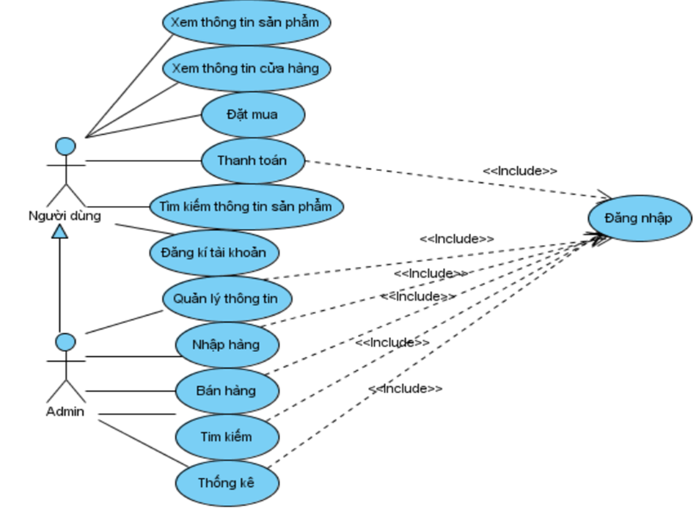

Hình 1. Biểu đồ Use case tổng quát.

* Biểu đồ Use case quản lý:

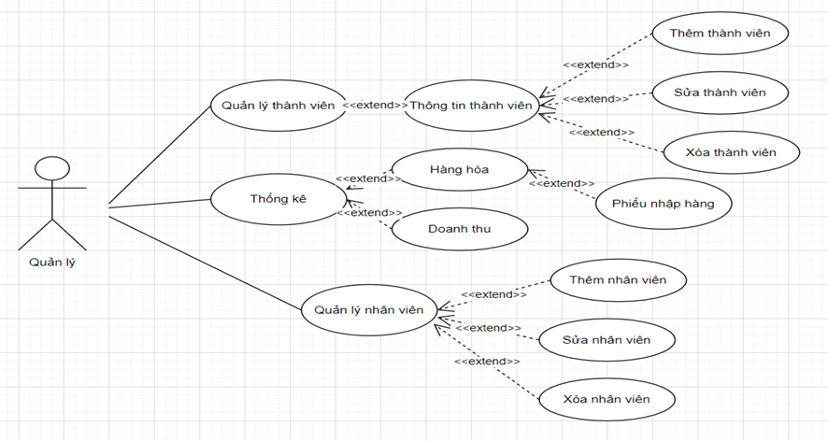

Hình 2. Biểu đồ Use case quản lý.

* Biểu đồ Use case quản lý danh mục sản phẩm:

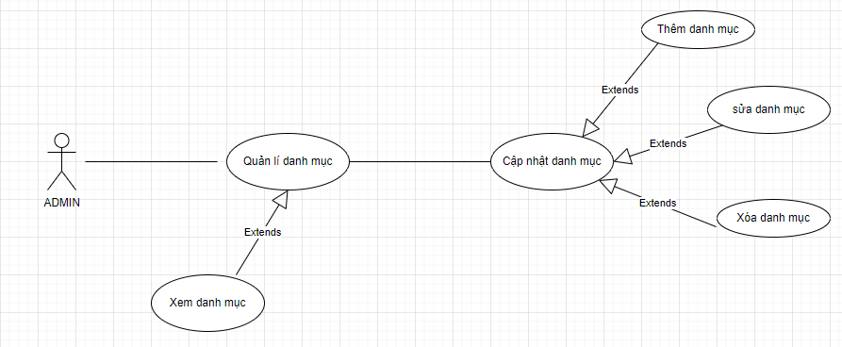

Hình 3. Biểu đồ Use case quản lý danh mục sản phẩm.

1. Biểu đồ hoạt động:

2.1 Đăng nhập:

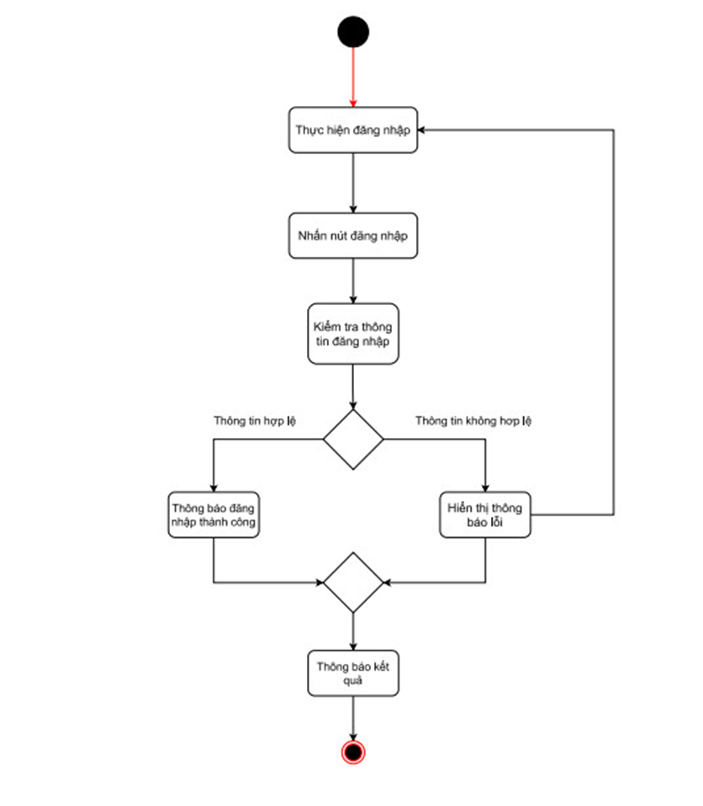

Hình 4. Đăng nhập.

2.2 Đăng ký:

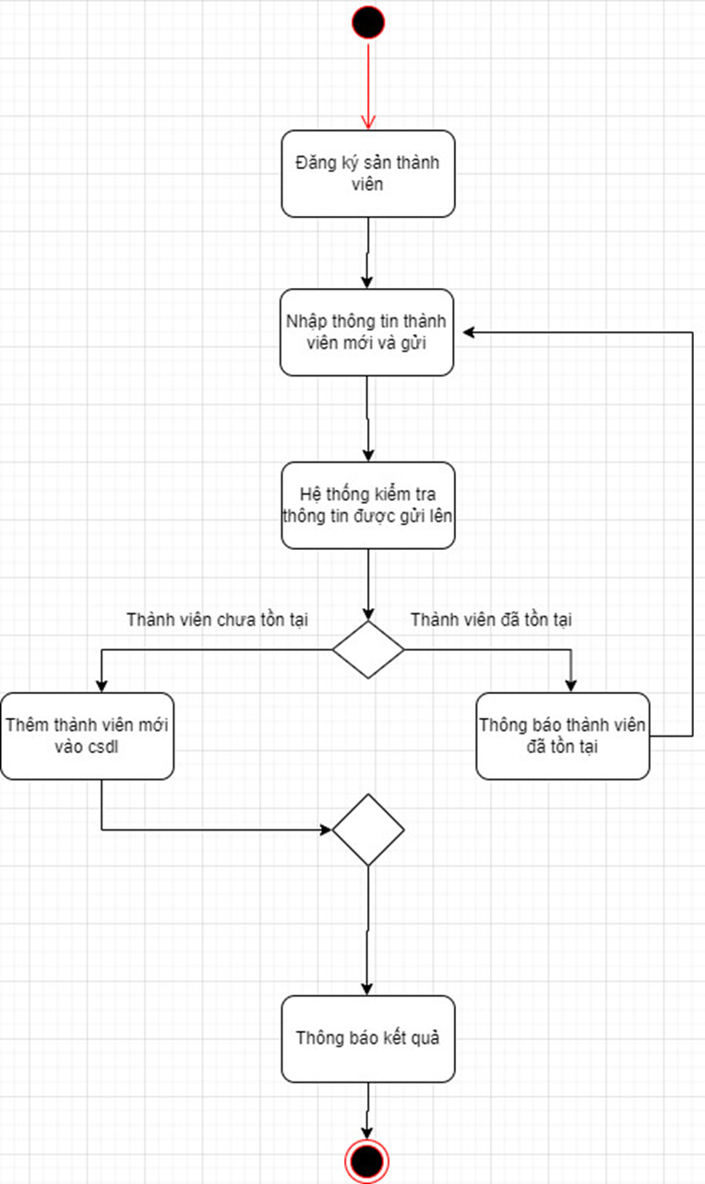

Hình 5. Đăng ký

2.3 Thêm sản phẩm:

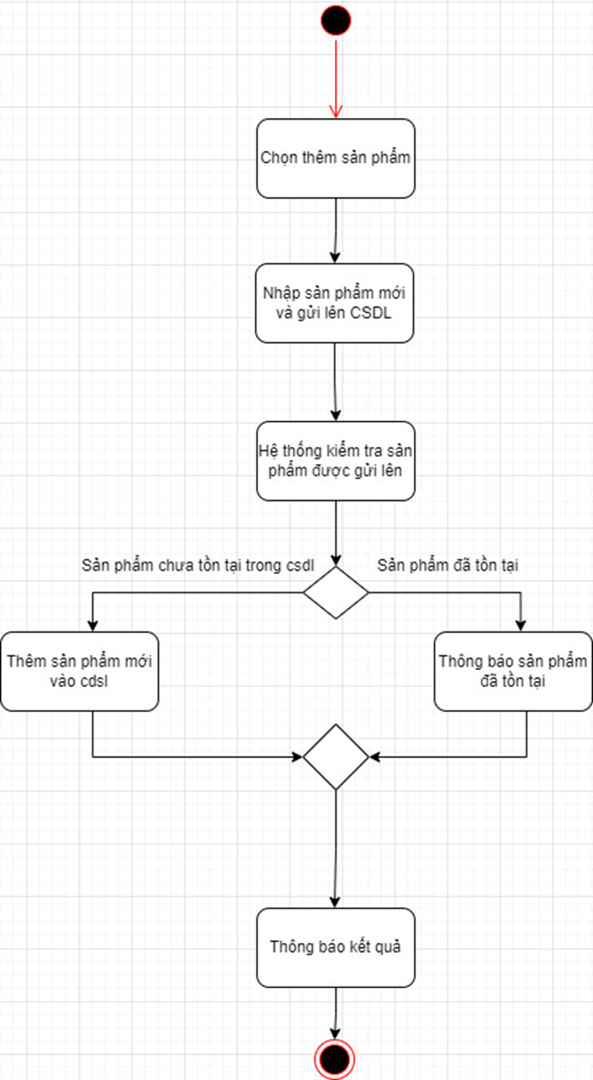

Hình 6. Thêm sản phẩm

2.4 Sửa sản phẩm:

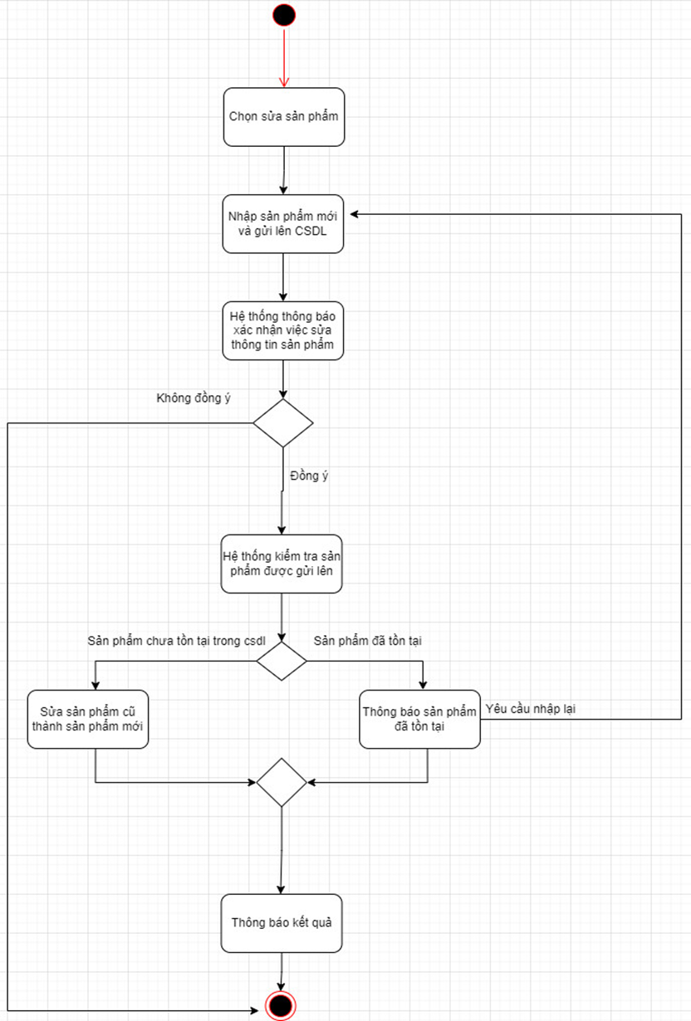

Hình 7. Sửa sản phẩm

2.5 Xóa sản phẩm:

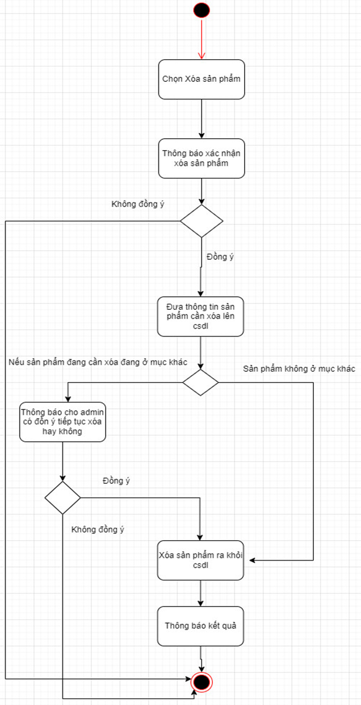

Hình 8. Xóa sản phẩm.

2.6 Tìm kiếm sản phẩm:

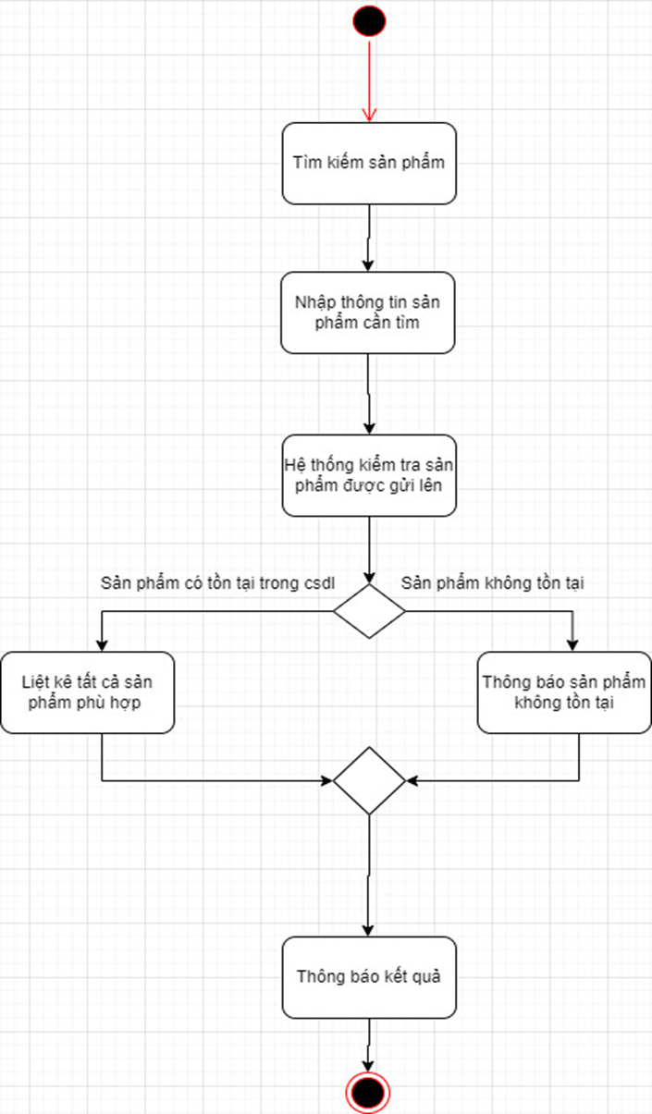

Hình 9. Tìm kiếm sản phẩm.

1. Biểu đồ trình tự:

3.1 Đăng nhập:

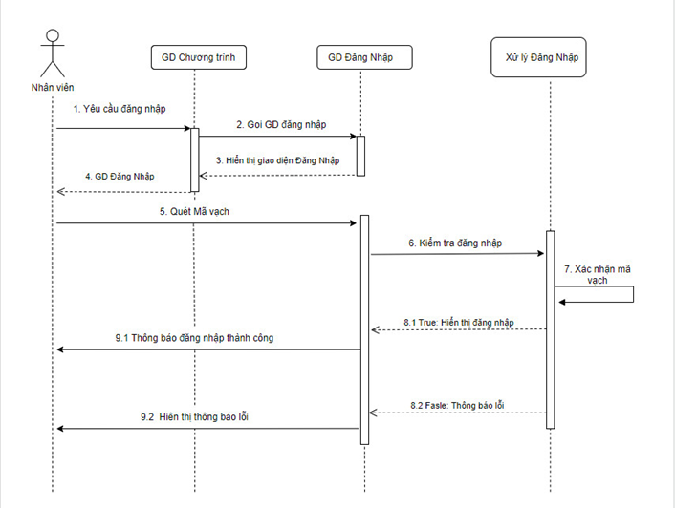

Hình 10. Đăng nhập

3.2 Thêm sản phẩm:

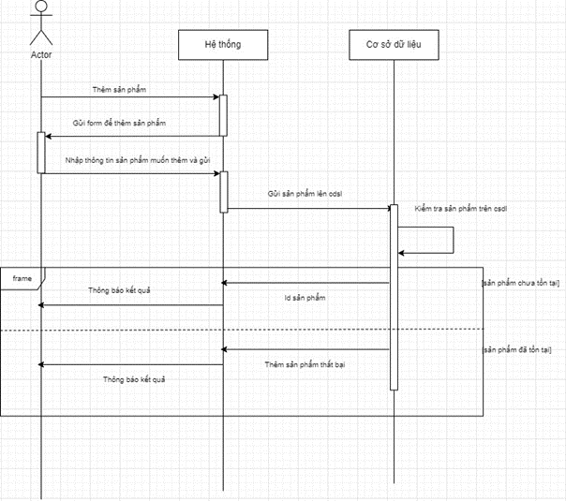

Hình 11. Thêm sản phẩm.

3.3 Sửa sản phẩm:

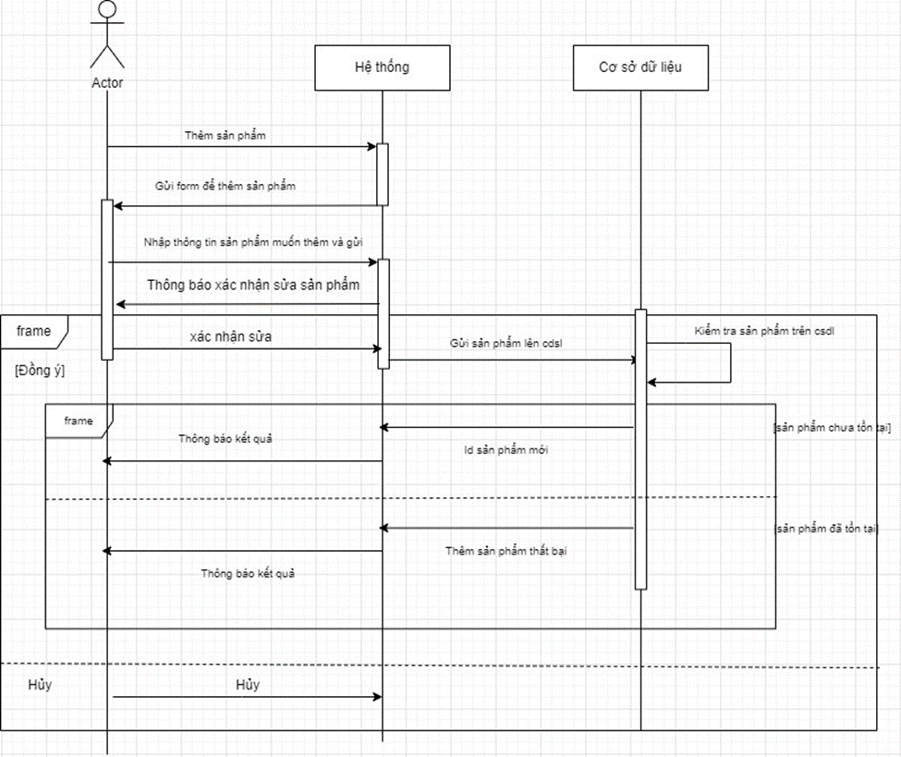

Hình 12. Sửa sản phẩm.

3.4 Xóa sản phẩm:

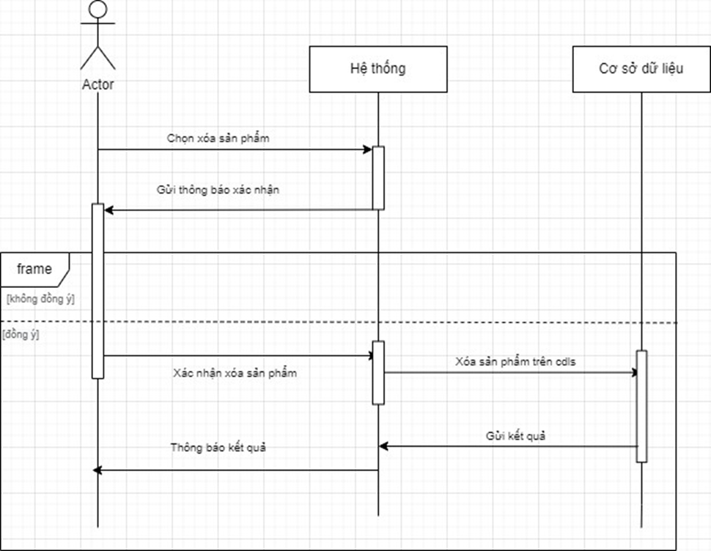

Hình 13. Xóa sản phẩm.

CHƯƠNG 3. XÂY DỰNG ỨNG DỤNG DI ĐỘNG CÙNG VỚI WEBSITE

1. Công cụ phát triển và môi trường làm việc:

1.1 Công cụ lập trình:

* ***Visual Studio***

+ Microsoft Visual Studio là một môi trường phát triển tích hợp (IDE) từ Microsoft. Microsoft Visual Studio còn được gọi là "Trình soạn thảo mã nhiều người sử dụng nhất thế giới", được dùng để lập trình C++ và C# là chính. Nó được sử dụng để phát triển chương trình máy tính cho Microsoft Windows, cũng như các trang web, các ứng dụng web và các dịch vụ web. Visual Studio sử dụng nền tảng phát triển phần mềm.



*Hình 14. Visual Studio Code*

+ Visual Studio hỗ trợ nhiều ngôn ngữ lập trình khác nhau và cho phép trình biên tập mã và gỡ lỗi để hỗ trợ (mức độ khác nhau) hầu như mọi ngôn ngữ lập trình. Các ngôn ngữ tích hợp gồm có C, C++ và C++/CLI (thông qua Visual C++), VB.NET (thông qua VisualBasic.NET), C# và F# Hỗ trợ cho các ngôn ngữ khác như J++/J#, Python và Ruby thông qua dịch vụ cài đặt riêng rẽ. Nó cũng hỗ trợ XML/XSLT, HTML/XHTML, JavaScript và CSS Hệ quản trị nội dung, Ngôn ngữ và cơ sở dữ liệu.

* ***Ngôn ngữ HTML***

- Ngôn ngữ HTML (HyperText Markup Language – ngôn ngữ siêu văn bản) là một trong các loại ngôn ngữ được sử dụng trong lập trình web. Khi truy cập một trang web cụ thể là click vào các đường link, bạn sẽ được dẫn tới nhiều trang các nhau, và các trang này được gọi là một tài liệu HTML (tập tin HTML).



*Hình 15. Ngôn ngữ HTML.*

- HTML, theo đúng nghĩa của nó, là một loại ngôn ngữ đánh dấu siêu văn bản, thế nên các chức năng của nó cũng xoay quanh yếu tố này. Cụ thể, HTML giúp cấu thành các cấu trúc cơ bản trên một website (chia khung sườn, bố cục các thành phần trang web) và góp phần hỗ trợ khai báo các tập tin kĩ thuật số như video, nhạc, hình ảnh.

* ***Ngôn ngữ CSS:***

CSS là chữ viết tắt của Cascading Style Sheets, nó là một ngôn ngữ được sử dụng để tìm và định dạng lại các phần tử được tạo ra bởi các ngôn ngữ đánh dấu (ví dụ như HTML). Bạn có thể hiểu đơn giản rằng, nếu HTML đóng vai trò định dạng các phần tử trên website như việc tạo ra các đoạn văn bản, các tiêu đề, bảng…thì CSS sẽ giúp chúng ta có thể thêm một chút “phong cách” vào các phần tử HTML đó như đổi màu sắc trang, đổi màu chữ, thay đổi cấu trúc…rất nhiều.



*Hình 16. Ngôn ngữ CSS.*

Phương thức hoạt động của CSS là nó sẽ tìm dựa vào các vùng chọn, vùng chọn có thể là tên một thẻ HTML, tên một ID, class hay nhiều kiểu khác. Sau đó là nó sẽ áp dụng các thuộc tính cần thay đổi lên vùng chọn đó.

* ***Ngôn ngữ lập trình Php***

PHP (viết tắt hồi quy "PHP: Hypertext Preprocessor") là một ngôn ngữ lập trình kịch bản hay một loại mã lệnh chủ yếu được dùng để phát triển các ứng dụng viết cho máy chủ, mã nguồn mở, dùng cho mục đích tổng quát.



*Hình 17. Ngôn ngữ lập trình PHP.*

PHP rất thích hợp với web. Thực chất PHP là ngôn ngữ kịch bản nhúng trong HTML, nó còn là một ngôn ngữ lập trình được kết nối chặt chẽ với máy chủ, là một công nghệ phía máy chủ (Sever-Slide) và không phụ thuộc vào môi trường.

* ***Laravel***

Laravel là PHP Web Framework miễn phí, mã nguồn mở, được tạo bởi [Taylor Otwell](https://vinasupport.com/tag/taylor-otwell/) và dành cho việc phát triển các ứng dụng web theo mô hình kiến trúc [mô hình MVC](https://vinasupport.com/tag/mo-hinh-mvc/) và dựa trên [Symfony PHP Framework](https://vinasupport.com/tag/symfony-php-framework/). Một số tính năng của Laravel như là sử dụng hệ thống đóng gói module, quản lý package ([Composer](https://vinasupport.com/tag/composer/)), hỗ trợ nhiều [hệ quản trị CSDL](https://vinasupport.com/tag/he-quan-tri-csdl/) quan hệ ([MySQL](https://vinasupport.com/database/mysql/), [MariaDB](https://vinasupport.com/database/mariadb/), SQLite, [PostgreSQL](https://vinasupport.com/database/postgresql/),…), các tiện ích hỗ trợ triển khai và bảo trì ứng dụng.



*Hình 18. Laravel*

* ***Hệ quản trị MySQL***

MySQL là hệ quản trị cơ sở dữ liệu tự do nguồn mở phổ biến nhất thế giới và được các nhà phát triển rất ưa chuộng trong quá trình phát triển ứng dụng. Vì MySQL là cơ sở dữ liệu tốc độ cao, ổn định và dễ sử dụng, có tính khả chuyển, hoạt động trên nhiều hệ điều hành cung cấp một hệ thống lớn các hàm tiện ích rất mạnh. Với tốc độ và tính bảo mật cao, MySQL rất thích hợp cho các ứng dụng có truy cập CSDL trên internet. MySQL miễn phí hoàn toàn cho nên bạn có thể tải về MySQL từ trang chủ. Nó có nhiều phiên bản cho các hệ điều hành khác nhau: phiên bản Win32 cho các hệ điều hành dòng Windows, Linux, Mac OS X, Unix, FreeBSD, NetBSD, Novell NetWare, SGI Irix, Solaris, SunOS, ...



*Hình 19. Hệ quản trị cơ sở dữ liệu MySQL.*

MySQL là một trong những ví dụ rất cơ bản về Hệ Quản trị Cơ sở dữ liệu quan hệ sử dụng Ngôn ngữ truy vấn có cấu trúc (SQL). MySQL được sử dụng cho việc bổ trợ PHP, Perl, và nhiều ngôn ngữ khác, nó làm nơi lưu trữ những thông tin trên các trang web viết bằng PHP hay Perl...

* **XAMPP:**

***Phần mềm XAMPP*** là một loại ứng dụng phần mềm khá phổ biến và thường hay được các lập trình viên sử dụng để xây dựng và phát triển các dựa án website theo ngôn ngữ PHP. XAMPP thường được dùng để tạo máy chủ web (web server) được tích hợp sẵn Apache, PHP, MySQL, FTP Server, Mail Server và các công cụ như phpMyAdmin.



*Hình 20. XAMPP*

XAMPP được xem là một bộ công cụ hoàn chỉnh dành cho lập trình viên PHP trong việc thiết lập và phát triển các website.

Đặc biệt, Xampp có giao diện quản lý khá tiện lợi, cho phép người dùng chủ động bật tắt hoặc khởi động lại các dịch vụ máy chủ bất kỳ lúc nào. Phần mềm này cũng được thiết lập và phát triển dựa trên mã nguồn mở.

* **Mô hình MVC:**

Mô hình MVC là một kiến trúc thiết kế của một phần mềm công nghê thông tin, trong đó có cả PHP. Khi một phần mềm sử dụng mô hình này thì nó sẽ phải chia ra thành ba phần chính Model-View-Controller (MVC) với 3 nhiệm vụ khác nhau:

Model: là thành phần chứa tất cả các phương thức xử lý, truy xuất database, đối tượng mô tả dữ liệu như các Class, hàm xử lý...

View: Là phần đảm nhận việc hiển thị thông tin, tương tác với người dùng. Hoặc chúng ta có thể hiểu nôm na đó là phần giao diện của ứng dụng.

Controller: Controller là phần xử lý và điều hướng các hành động của client, từ đó đưa ra các xử lý với database nếu có. Hay nói các khác thì controller là cầu nối giữa view và Model.

* **Android Studio:**

Android Studio là [môi trường phát triển tích hợp](https://vi.wikipedia.org/wiki/M%C3%B4i_tr%C6%B0%E1%BB%9Dng_ph%C3%A1t_tri%E1%BB%83n_t%C3%ADch_h%E1%BB%A3p) (IDE) chính thức dành cho phát triển nền tảng [Android](https://vi.wikipedia.org/wiki/Android_(h%E1%BB%87_%C4%91i%E1%BB%81u_h%C3%A0nh)).

Nó được ra mắt vào ngày 16 tháng 5 năm 2013 tại hội nghị [Google I/O](https://vi.wikipedia.org/wiki/Google_I/O). Android Studio được phát hành miễn phí theo giấy phép [Apache Licence 2.0](https://vi.wikipedia.org/wiki/Gi%E1%BA%A5y_ph%C3%A9p_Apache).

Android Studio ở giai đoạn truy cập xem trước sớm bắt đầu từ phiên bản 0.1 vào tháng 5.2013, sau đó bước vào giai đoạn beta từ phiên bản 0.8 được phát hành vào tháng 6 năm 2014. Phiên bản ổn định đầu tiên được ra mắt vào tháng 12 năm 2014, bắt đầu từ phiên bản 1.0.

       Dựa trên phần mềm [IntelliJ IDEA](https://vi.wikipedia.org/wiki/IntelliJ_IDEA) của JetBrains, Android Studio được thiết kế đặc biệt để phát triển ứng dụng Android.[[5]](https://vi.wikipedia.org/wiki/Android_Studio#cite_note-5) Nó hỗ trợ các hệ điều hành [Windows](https://vi.wikipedia.org/wiki/Microsoft_Windows), [Mac OS X](https://vi.wikipedia.org/wiki/OS_X) và [Linux](https://vi.wikipedia.org/wiki/Linux) và là IDE chính thức của Google để phát triển ứng dụng Android gốc để thay thế cho [Android Development Tools](https://vi.wikipedia.org/w/index.php?title=Android_Development_Tools&action=edit&redlink=1) (ADT) dựa trên [Eclipse](https://vi.wikipedia.org/wiki/Eclipse_(m%C3%B4i_tr%C6%B0%E1%BB%9Dng_ph%C3%A1t_tri%E1%BB%83n_t%C3%ADch_h%E1%BB%A3p)).



*Hình 21. Android Studio*

* **Android SDK:**

Android SDK, viết tắt của Android Software Development Kit, có thể gọi là “công cụ phát triển phần mềm” mà cụ thể ở đây là phát triển ứng dụng cho Android OS. Đến đây thì chắc các chúng ta cũng đã hiểu đơn giản Google Android SDK là bộ công cụ được chính Google xây dựng và phát hành miễn phí đến giới Developer để họ dễ dàng xây dựng và phát triển các ứng dụng chạy được trên Android OS. Android SDK có các đặc tính sau:

- Được phát triển và cung cấp miễn phí

- Truy cập đến phần cứng Wifi.

- GSM, EDGE và tính năng mạng 3G cho phép việc chuyển dữ liệu, gọi điện hay gửi tin SMS trong mạng di động.

- Gói API toàn diện cho các dịch vụ nền tảng ví dụ như GPS.

- Truy cập toàn bộ phần cứng điều khiển đa phương tiện như chơi nhạc, ghi âm hay sử dụng microphone và camera.

- Chia sẻ dữ liệu trong kho dữ liệu.

- Tích hợp trình duyệt dựa trên bộ WebKit (mã nguồn mở).

- P2P hỗ trợ sử dụng Google Talk.

- Hỗ trợ tốt đồ họa 3D nhờ sử dụng OpenGL ES.

Android SDK cần phải được cài đặt để xây dựng các ứng dụng Android. Android SDK bao gồm tài liệu tích hợp HTML_base lõi chính của Javadoc để thể hiện các gói và lớp trong Java.

* **Ngôn ngữ lập trình Java:**

Java là một trong những ngôn ngữ lập trình hướng đối tượng. Nó được sử dụng trong phát triển phần mềm, trang web, game hay ứng dụng trên các thiết bị di động. Java được khởi đầu bởi James Gosling và bạn đồng nghiệp ở Sun MicroSystem năm 1991. Ban đầu Java được tạo ra nhằm mục đích viết phần mềm cho các sản phẩm gia dụng, và có tên là Oak.



*Hình 22. Java*

Đặc điểm của ngôn ngữ Java:

- Hướng đối tượng hoàn toàn

- Độc lập phần cứng và hệ điều hành

- Ngôn ngữ thông dịch

- Cơ chế thu gom rác tự động

- Đa luồng

- Tính an toàn và bảo mật

- Các loại ứng dụng được phát triển sử dụng Java

1. Giao diện Website:
   1. Trang chủ:

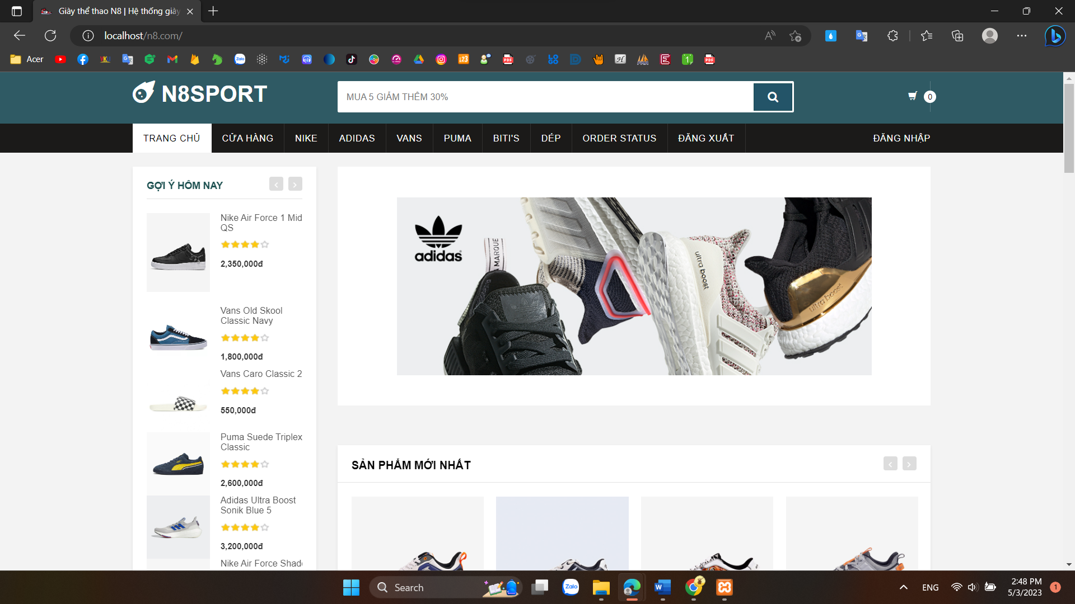

*Hình 23. Trang chủ*

* 1. Đăng nhập, đăng ký:

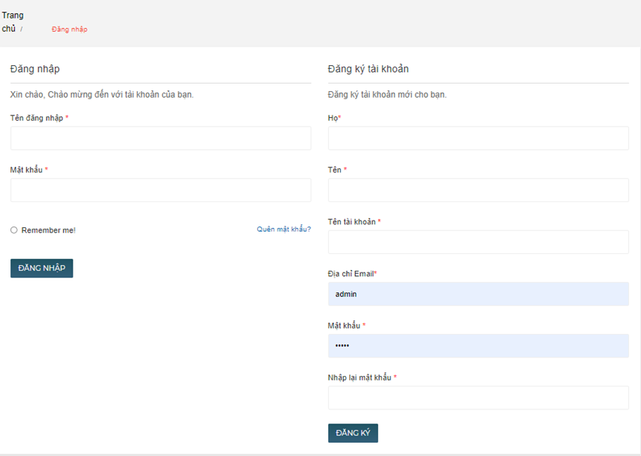

*Hình 24. Đăng nhập, đăng ký*

* 1. Footer:

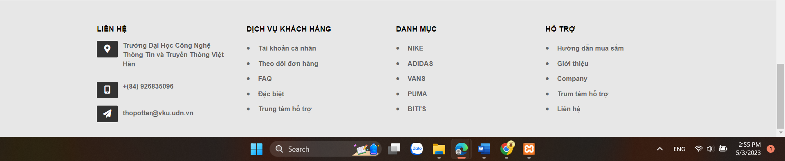

*Hình 25. Footer*

* 1. Cửa hàng:



*Hình 26. Cửa hàng*

* 1. Sản phẩm mới nhất:

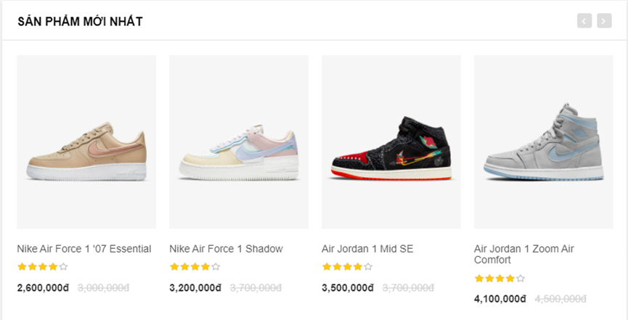

*Hình 27. Sản phẩm mới nhất*

* 1. Sản phẩm bán chạy:

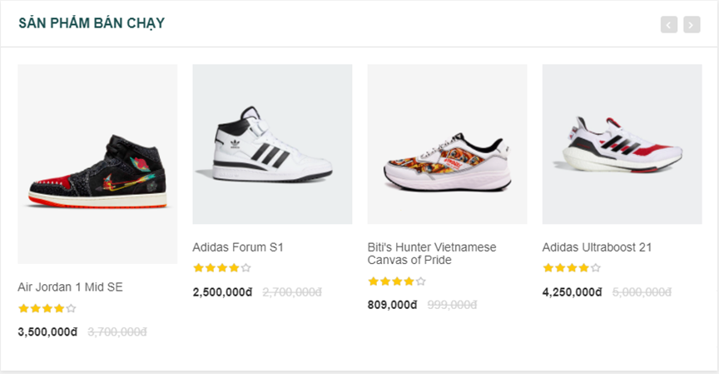

*Hình 28. Sản phẩm bán chạy*

* 1. Ưu đãi:

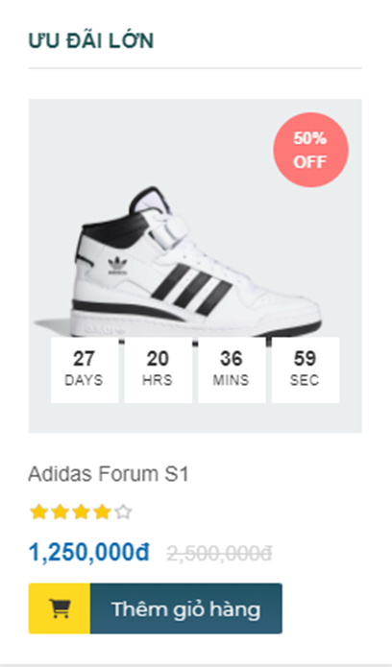

*Hình 29. Ưu đãi*

* 1. Gợi ý hôm nay:

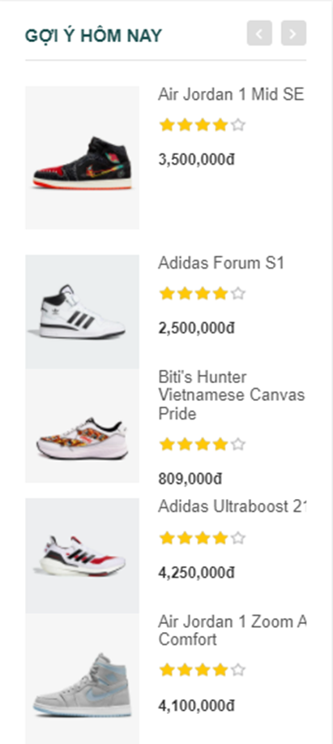

*Hình 30. Gợi ý hôm nay*

* 1. Chi tiết sản phẩm:

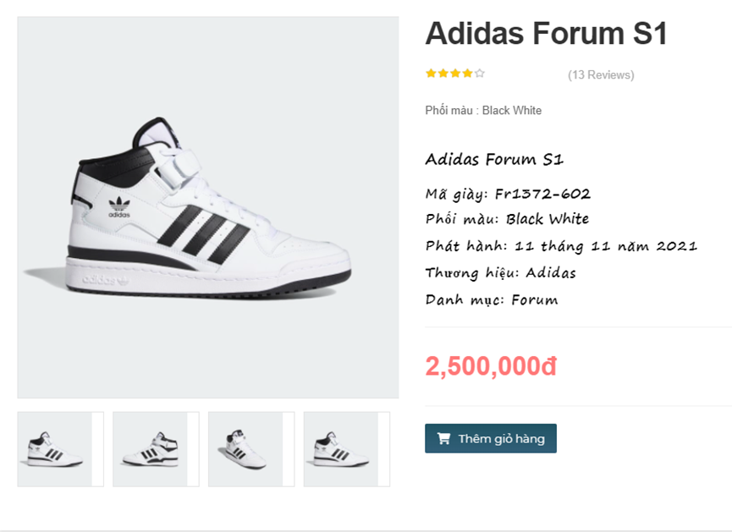

*Hình 31. Chi tiết sản phẩm*

* 1. Sản phẩm liên quan:

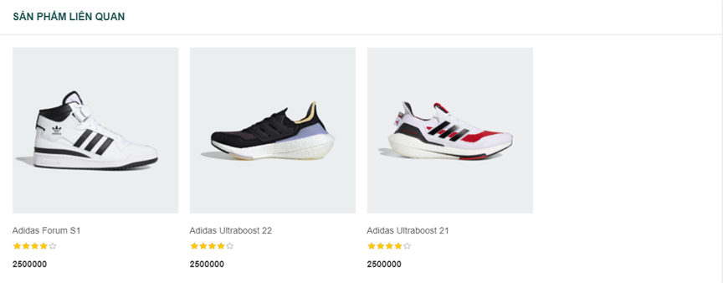

*Hình 32. Sản phẩm liên quan*

* 1. Giỏ hàng:

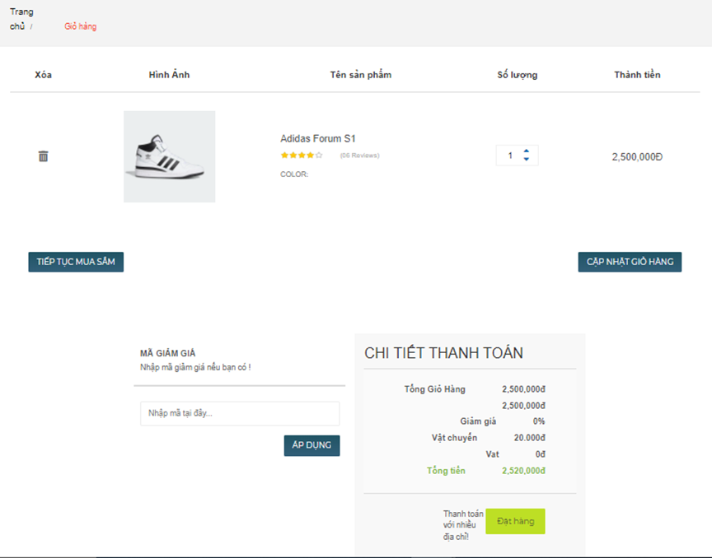

*Hình 33. Giỏ hàng*

* 1. Thông tin thanh toán:

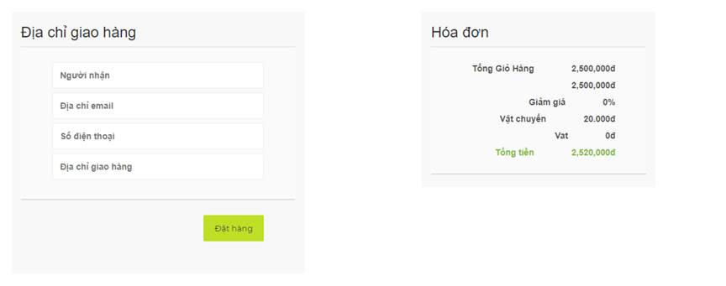

*Hình 34. Thông tin thanh toán*

* 1. Giới thiệu:

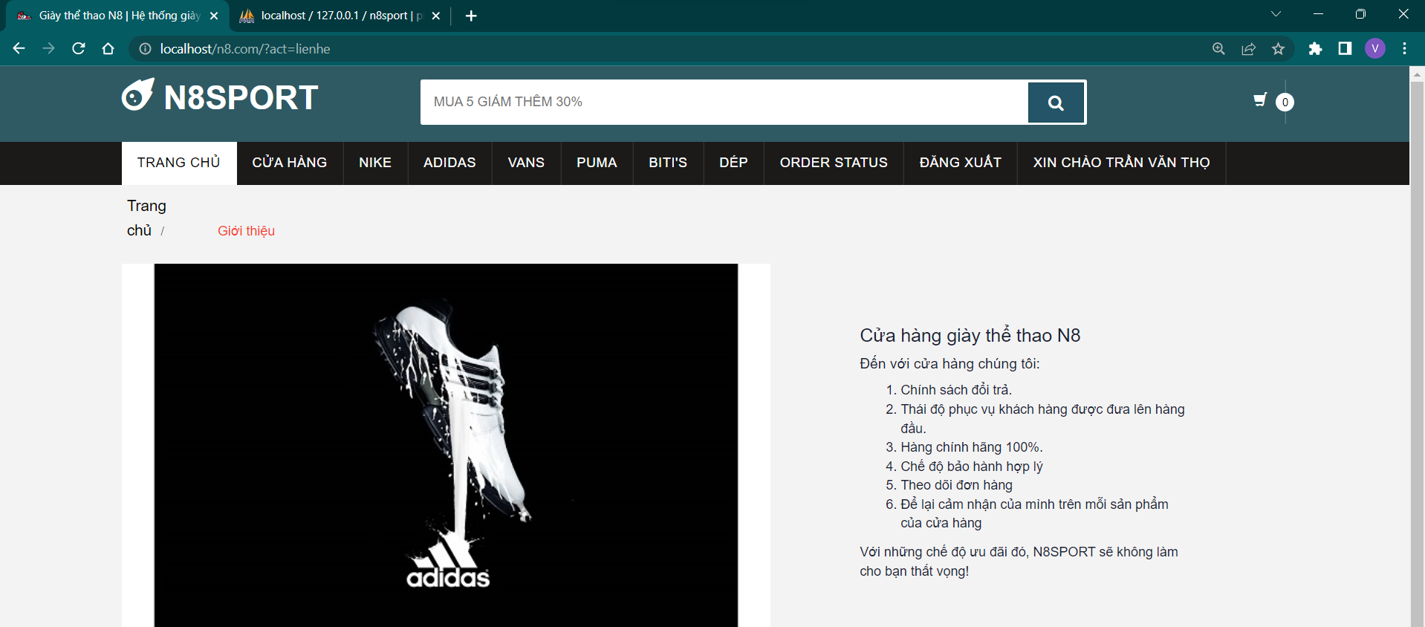

*Hình 35. Giới thiệu*

* 1. Liên hệ:

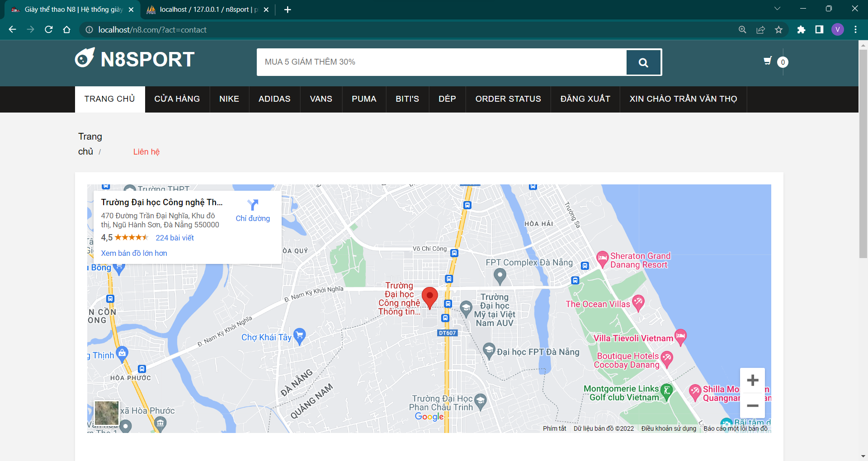

*Hình 36. Liên hệ*

* 1. Trang quản lý:

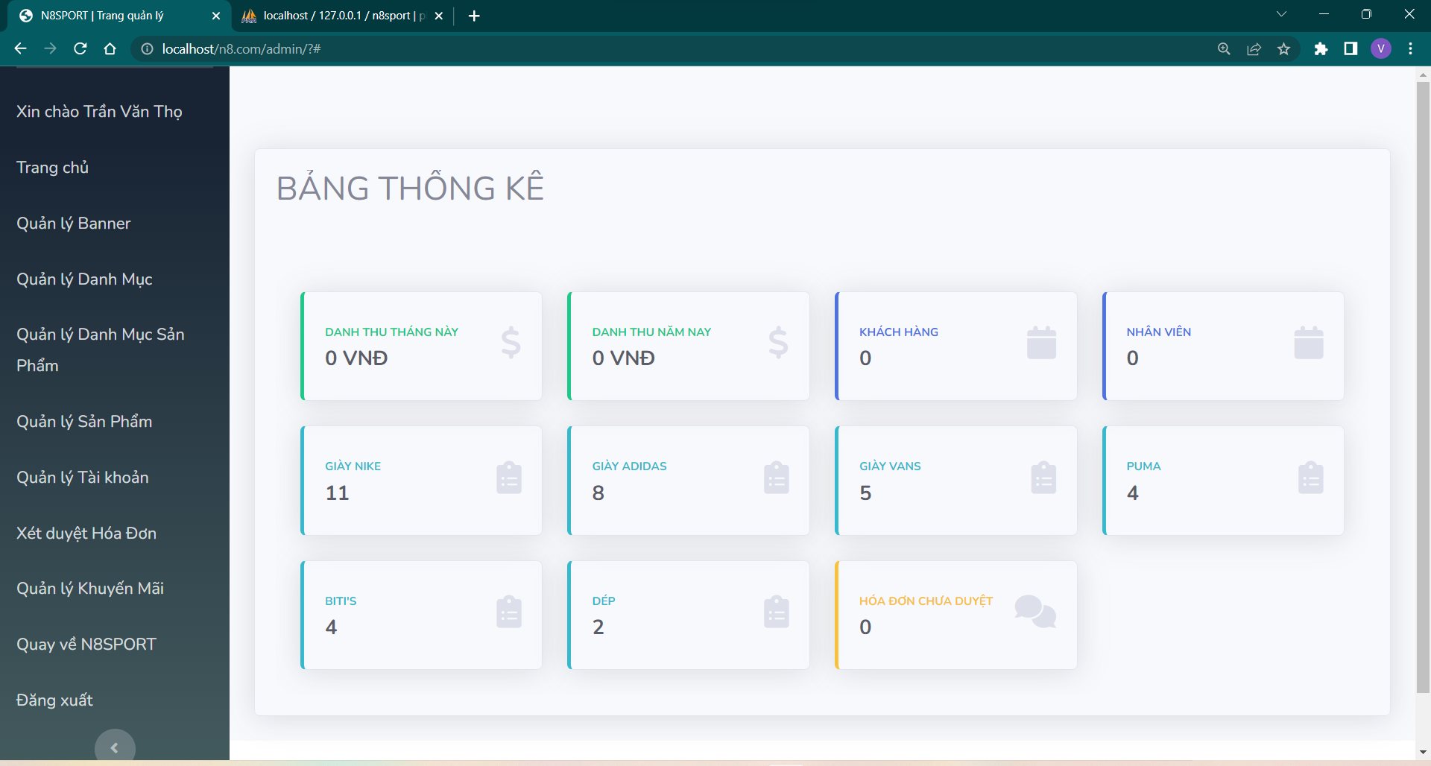

*Hình 37. Trang quản lý*

* 1. Quản lý danh mục sản phẩm:

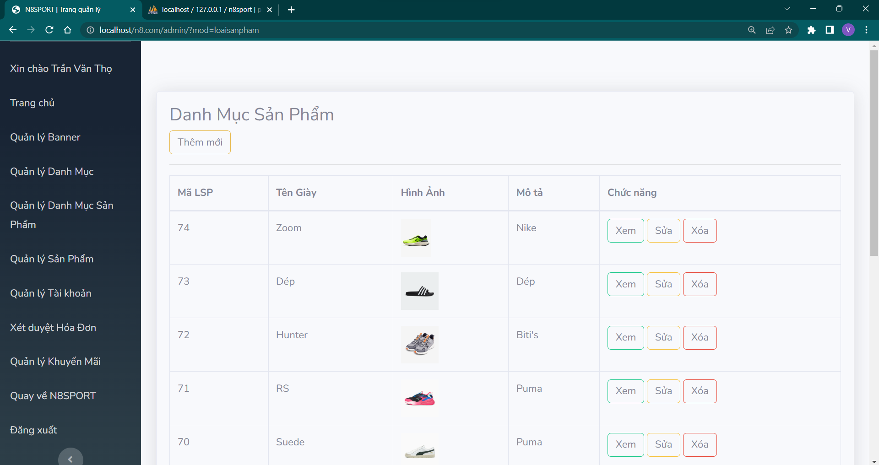

*Hình 38. Quản lý danh mục sản phẩm*

* 1. Quản lý sản phẩm:

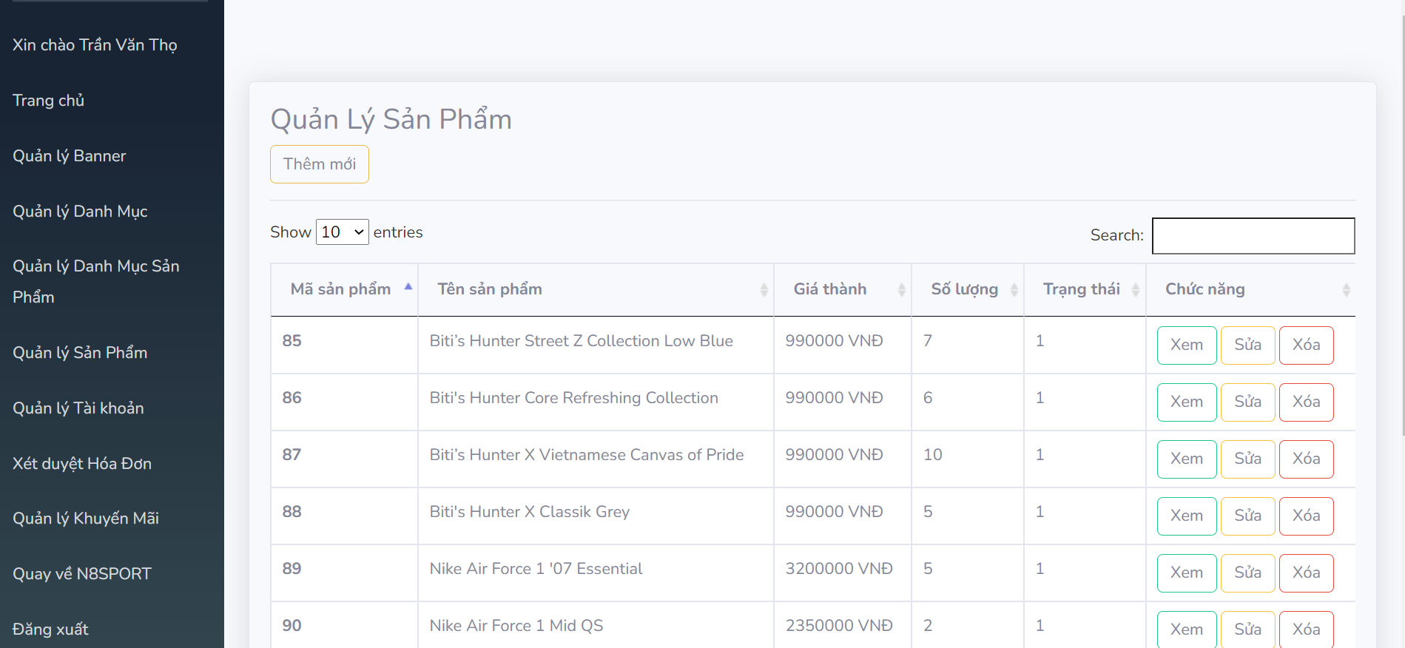

*Hình 39. Quản lý sản phẩm*

* 1. Thêm, sửa, xóa sản phẩm:



*Hình 40. Thêm, sửa, xóa sản phẩm*

* 1. Cơ sở dữ liệu:

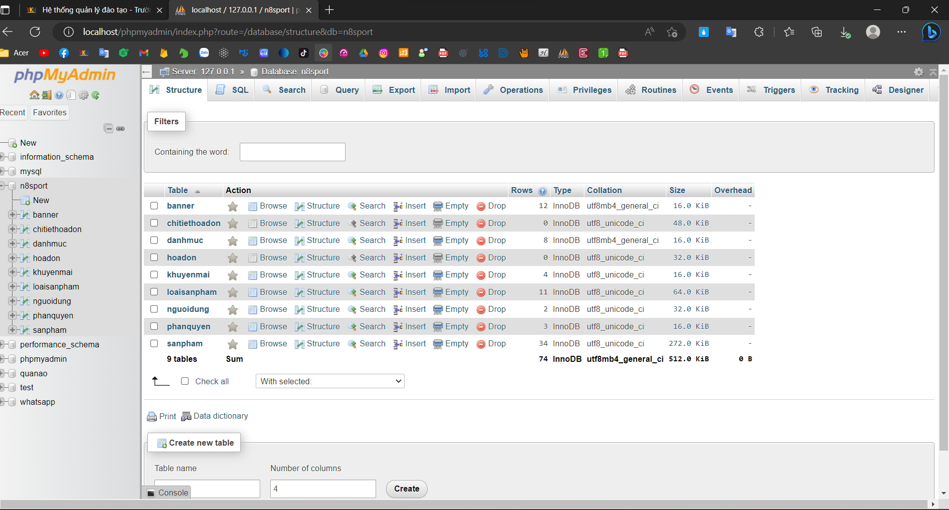

*Hình 41. Cơ sở dữ liệu*

1. Giao diện Ứng dụng di động:
   1. Đăng ký:

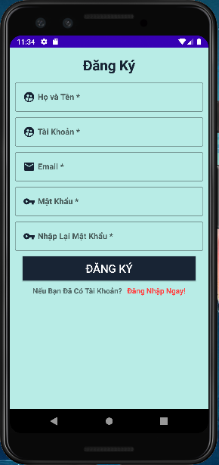

*Hình 42. Đăng ký*

* 1. Đăng nhập:

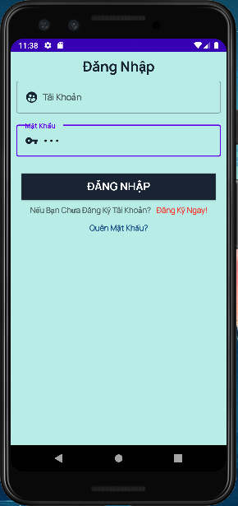

*Hình 43. Đăng nhập*

* 1. Trang chủ:

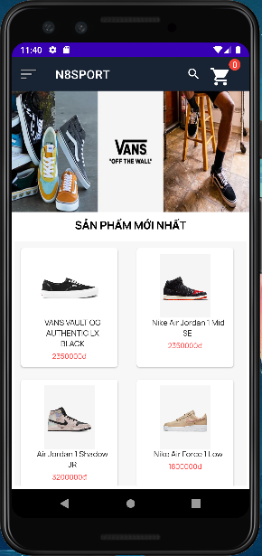

*Hình 44. Trang chủ*

* 1. Danh mục giày:

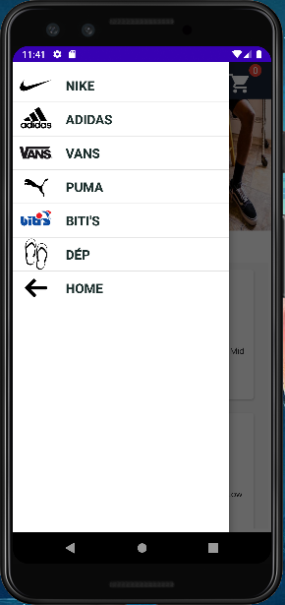

*Hình 45. Danh mục giày*

* 1. Danh sách giày:

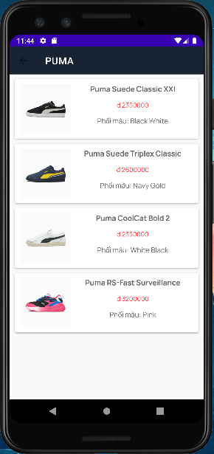

*Hình 46. Danh sách giày*

* 1. Tìm kiếm sản phẩm

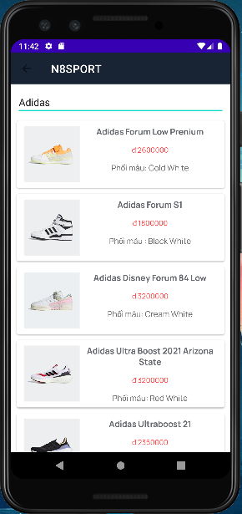

*Hình 47. Tìm kiếm sản phẩm*

* 1. Chi tiết sản phẩm:

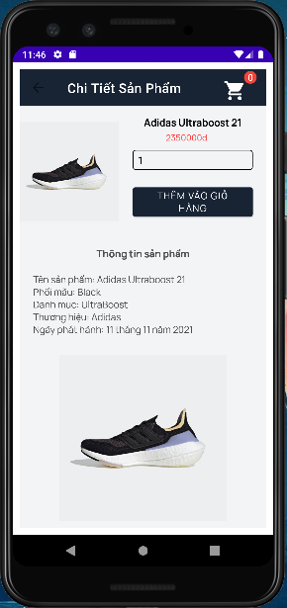

*Hình 48. Chi tiết sản phẩm*

* 1. Giỏ hàng:

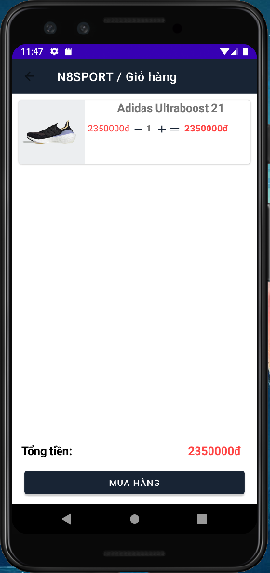

*Hình 49. Giỏ hàng*

* 1. Thanh Toán:

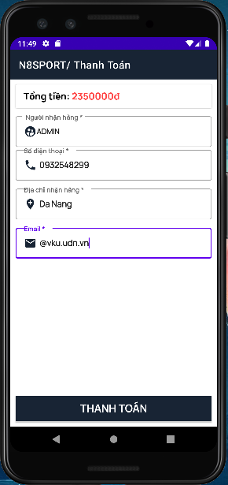

*Hình 50. Thanh Toán*

* 1. Đánh giá về sản phẩm demo:

2.20.1 Giao diện:

- Giao diện của ứng dụng di động bán giày thể thao trực tuyến tương đối dễ nhìn, phù hợp với mọi lứa tuổi và nhu cầu của khách hàng

2.20.2 Tính năng, hiệu suất:

- Ứng dụng di động bán giày thể thao trực tuyến đáp ứng tương đối đầy đủ những yêu cầu đặt ra ban đầu, những chức năng tương đối ổn định, chạy không gặp lỗi sử dụng những tác vụ khác

- Sau khi chạy thử website trên các hosting có cấu hình không quá cao cho thấy web vẫn hoạt động ổn định với số lượng xe và hình ảnh liên quan. Quá trình kiểm thử các tính năng cho thấy website vẫn hoạt động ổn định, không xuất hiện tình trạng không phản hồi từ hệ thống. Các bài kiểm tra với dữ liệu điều cho kết quả như ý muốn đối lớn. Kết quả truy vấn nhanh và chính xác tới người dùng.

2.20.3 Độ ổn định

- Quá trình kiểm thử các tính năng cho thấy ứng dụng vẫn hoạt động ổn định, không xuất hiện tình trạng không phản hồi từ hệ thống. Các bài kiểm tra với dữ liệu điều cho kết quả như ý muốn.

# KẾT LUẬN

**1. Kết quả đạt được của đề tài.**

**-** Về cơ bản, các thành phần của ứng dụng di động đã được phát triển đi theo đúng lộ trình, có khả năng ứng dụng thực tế cao.

- Nắm được bước đầu tiên về việc phát triển mobile app Android với Java.

- Xây dựng được hệ thống cơ sơ dữ liệu khá hoàn chỉnh.

**2. Hạn chế còn tồn tại.**

* Còn một vài chỗ chức năng chưa được hoàn chỉnh.
* Thiếu một vài chức năng cần thiết cho một ứng dụng.
* App có quy mô tương đối nhỏ.
* Giao diện còn chưa được bắt mắt, trơn tru.

**3. Hướng phát triển**

- Khắc phục các nhược điểm trên.

- Tìm hiểu và cải thiện giao diện bắt mắt hơn.

- Tối ưu hóa CSDL.

- Nghiên cứu các lỗ hổng bảo mật của ứng dụng

- Tối ưu hóa các chức năng của hệ thống để đáp ứng tốt hơn nhu cầu của người sử dụng.

* *Kết luận*

Với những kiến thức mà em đã học được ở trường, những kinh nghiệm thực tế từ thời gian qua kèm với sự hướng dẫn của các thầy cô, em đã hoàn thành đề tài xây dựng ưng dụng di động bán giày thể thao trực tuyến. Đề tài này tuy không mới nhưng nó đã giúp em được học hỏi và bổ sung thêm nhiều kiến thức mới để em có thể hoàn thiện mình trong tương lai. Tuy nhiên, khi làm sẽ không tránh khỏi những sai sót. Em rất mong thầy cô sẽ giúp đỡ em hoàn thiện hơn. Em xin chân thành cảm ơn!

# TÀI LIỆU THAM KHẢO

**Tài liệu tiếng việt**

[1] Lập trình cơ bản PHP & MYSQL, nhà xuất bản khoa học kỹ thuật

[2] Phạm Thị Nhung, Lập trình web vơi HTML và Javascript, Nhà xuất bàn đại học Quốc gia thành phố Hồ Chí Minh.

[3] Nguyễn Văn Khoa, Nguyễn Minh Hải, Tự học các ngôn ngữ lập trình web phổ biến, Nhà xuất bản đại học giao thông vận tải.

**Trang web**

1. <https://www.w3schools.com>
2. <http://laptrinhphp.info/>
3. <https://w3layouts.com/>
4. [9] <https://php.net/>
5. <https://itviec.com/> - Lập trình Android là gì?